NOM : …………………………………………… ..Prénom : …………………………………… Classe : ……… | Page …
Evaluation
.
- Citer les 4 types de signaux que vous connaissez :
………………………………………………………………………………………………………………………….
………………………………………………………………………………………………………………………….
………………………………………………………………………………………………………………………….
………………………………………………………………………………………………………………………….

- Voici un tableau de bord de voiture :
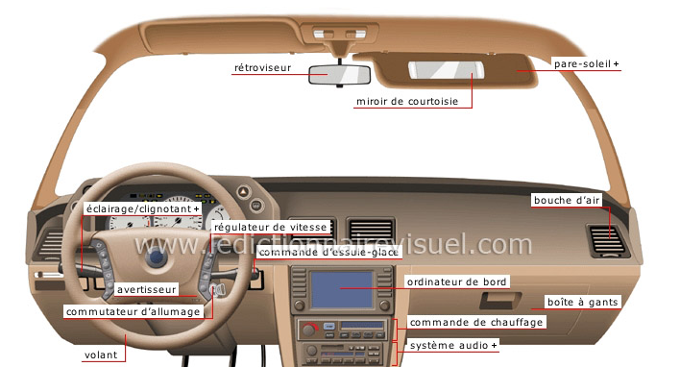.

Compléter le tableau en vous aidant, de vos connaissances sur les voitures, de l’image ci-dessus et de votre réponse à la question 1.

Signaux
Objet technique émetteur du signal
Informations transmises

Coder le signal ci-dessous avec des 0 et des 1 :

……………… ……………… ……………… ………………… ………………… …………………….

Identifier un signal et une information.: j’ai complété le tableau et j’ai répondu à la question 1 :
Sans erreur | TB | 1 à 2 erreurs | S | 3 à 4 erreurs | F | Plus de 4 erreurs | I

- Programmer Ozobot :
Pour qu’il recule de 10 cm rapidement.
Puis qu’il envoie un signal lumineux bleu.

Notions d’algorithmes, les objets programmables : j’ai réalisé un programme :
Un seul essai | TB | 1 à 2 essais | S | 3 à 4 essais | F | Plus de 4 essais | I

